Examenreis Madrid
Als voorbereiding voor het Centraal Examen Kunst Algemeen organiseren wij voor onze examenleerlingen HAVO en VWO een studiereis naar Madrid. In zes dagen tijd worden de leerlingen ondergedompeld in de kunst en cultuur van deze veelzijdige stad. Hierbij wordt de nadruk gelegd op de examenonderwerpen van dat schooljaar. Ook een dag naar Toledo staat vast op het programma.

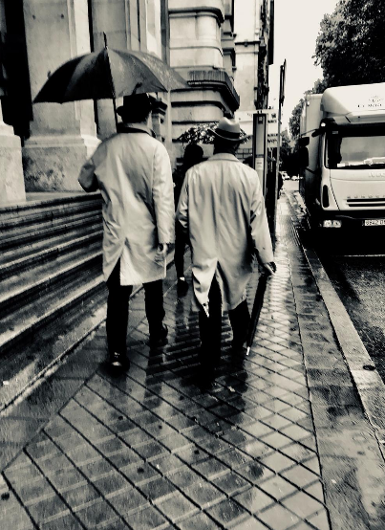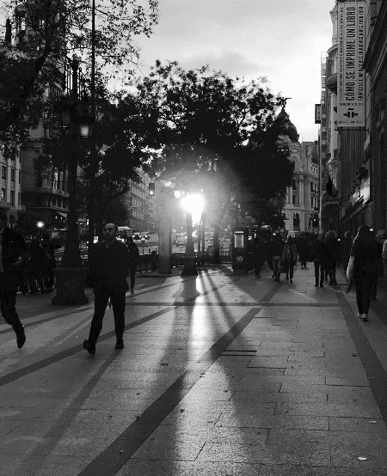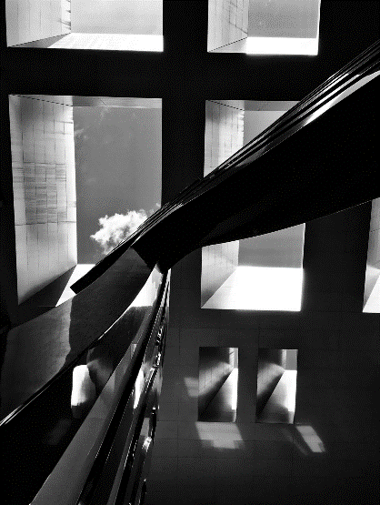
Foto’s van leerlingen, gemaakt tijdens de Madridreis 2018

